Document entériné par le Groupe Spécialisé n° 20 - Édité le 28/03/2024
Liste minimale des éléments habituellement demandés par le Groupe Spécialisé
Groupe Spécialisé n° 20 « Produits et procédés spéciaux d'isolation »
Famille de produits ou procédés : Complément d’isolation thermique sous couverture par barrière radiante
1. Principe
Validé par le Groupe Spécialisé le 14/12/2021
Description
Les Directives Générales relatives à la procédure d’Avis Technique, précisent, à l’article 2, la composition dudossier de demande d’Avis Technique qui outre la demande proprement dite, comporte :
- La description du procédé
- mode d'application
- Désignation commerciale du procédé.....
Dans le cas d’un changement significatif du produit (géométrie, dimensions, composition, compatibilité non avérée avec l’ancien produit dont il est envisagé de conserver le nom, etc.…), les noms du produit et du procédé ne peuvent pas rester identiques aux noms de l’ancien produit et ancien procédé.
2. Eléments et matériaux
2.1. Barrière radiante souple de sous-toiture
2.1.1. Désignation commerciale
Validé par le Groupe Spécialisé le 05/02/2019
Description
JD 19-4 :
La désignation commerciale du produit intégrant le procédé doit être mentionnée dans tous les rapports d’essais cités dans l’Avis Technique.
2.1.2. Composition
2.1.3. Dimensions et conditionnement
2.1.4. Caractéristiques
2.1.4.1. Hygrothermique
2.1.4.1.1. Résistance thermique
Validé par le Groupe Spécialisé le 14/12/2021
Description
Détermination de la résistance thermique utile selon NF EN 12667.
Justification
Rapport d'essai réalisé dans un laboratoire accrédité sur 4 dates de fabrication.
2.1.4.1.2. Emissivité
Validé par le Groupe Spécialisé le 14/12/2021
Description
Détermination de l'émissivité à l'état initial et à l'état vieilli de la face supérieure ou inférieure selon CPT 3769 et NF EN 16012.
Justification
Rapport d'essai réalisé par un laboratoire accrédité sur 4 dates de fabrication minimum.
2.1.4.1.3. Détermination du facteur solaire
Validé par le Groupe Spécialisé le 14/12/2021
Description
Fournir un rapport d'étude sur la détermination du facteur solaire.L'instructeur s'assure de la compatibilité des hypothèses et de la pertinence de l'étude vis à vis du domaine d’application appliqué.
Ce rapport doit tenir compte des hypothèses de calculs suivants :
- Caractéristiques optiques des revêtements
  - coefficient d’absorption énergétique de la couverture selon rapport d'essais ou valeurs par défaut,
  - émissivité selon rapport d'essais pour les faces concernées
    - L’émissivité est déterminée conformément à la norme NF EN 16012 sur la base des mesures réalisées sur 3 échantillons en 5 points en appliquant le traitement statistique indiqué dans la norme EN ISO 10456 pour tenir compte de la dispersion en production et de l’incertitude de mesure.
    - Il convient de prélever dans l’échantillon au moins trois éprouvettes représentatives de la longueur et de la largeur du produit pour inclure une surface représentative d’une éventuelle impression ou performation, le cas échéant. Si les faces du produit sont différentes, il est nécessaire de prélever au moins trois éprouvettes dans chaque face. Il convient que les dimensions des éprouvettes soient adaptées à celles du porte-éprouvette et à son système de fixation. Toutefois, ces dimensions doivent être d’au moins 250 mm x 250 mm.
- Résistances thermiques des matériaux sur la base de valeurs :
  - déclarées,
  - certifiées,
  - issus de rapports d'essais
  - ou de valeurs par défautla valeur utile est déterminée selon règles Th-Bat et jurisprudence du GS20
Conditions aux limites :
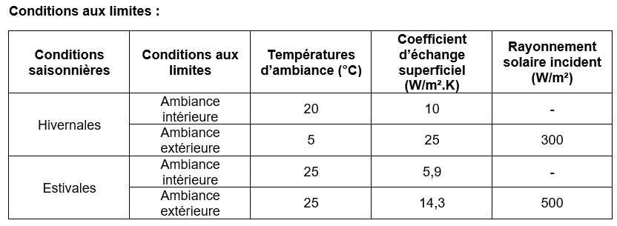
Hypothèses pour le calcul du facteur solaire :
La température à l’entrée de la lame d’air ventilée est supposée égale à la condition aux limites extérieures. Les coefficients de transfert convectif ha dans la lame d’air sont déterminés de manière à obtenir un coefficient de transfert convectif global dans la lame d’air hg égal à celui défini dans les Règles Th-Bat Fascicule « parois opaques » avec flux descendant. Cela suppose que le transfert convectif est indépendant de la vitesse d’air et fixé à une valeur limite basse, ce qui est sécuritaire.On obtient alors :
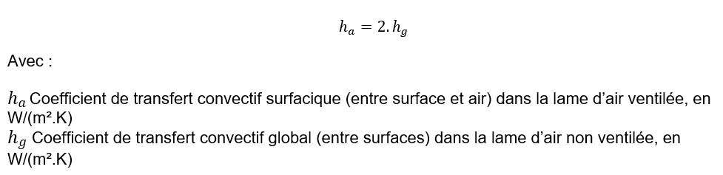
La vitesse d’air dans la lame d’air ventilée se calcule en se limitant à l’impact du tirage thermique. Un calcul itératif est réalisé pour obtenir un couplage thermo-aéraulique cohérent, en se basant sur l’Annexe E « Effet de tirage » de la norme NF EN ISO 52022-3 : 2017, et d’hypothèses complémentaires décrites ci-dessous.
Hypothèses complémentaires : effet de tirage thermique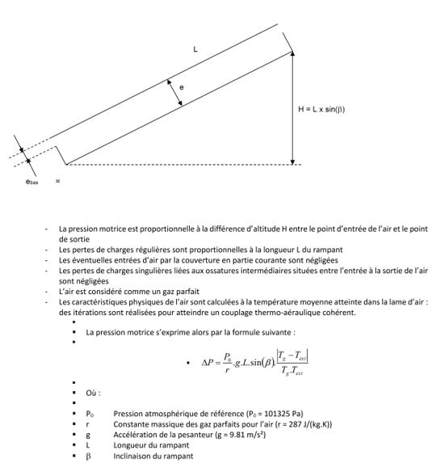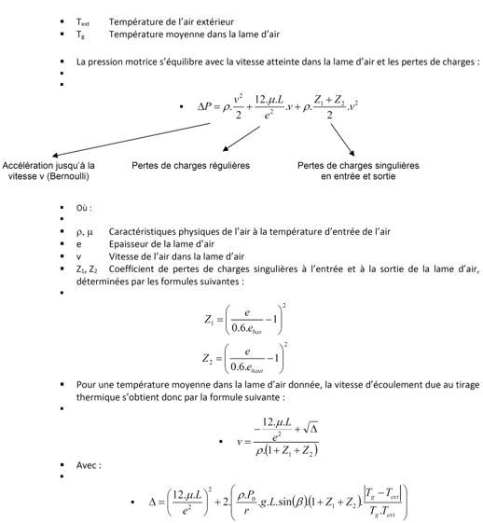
Note : les températures ci-dessus sont exprimées en Kelvin.
Formules :
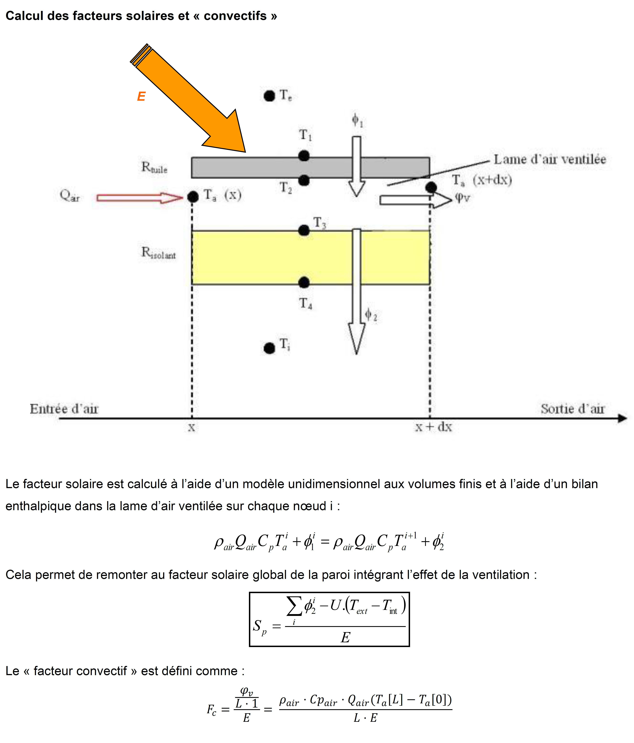
Avec :L longueur du rampant ou de la façade, en m
Ta[0] la température d'air en entrée de lame d'air, en K
Ta[L] la température d'air en sortie de lame d'air, en K
Note : le coefficient U ci-dessus se calcule conformément aux Règles Th-Bât, en considérant un flux ascendant et la lame d’air extérieure comme fortement ventilée.
La résistance thermique totale d’une paroi contenant une lame d’air fortement ventilée s’obtient en négligeant la résistance thermique de la lame d’air et de toutes les couches situées entre la lame d’air et l’ambiance extérieure, et en appliquant une résistance thermique superficielle égale à Rsi sur la surface intérieure de la lame d’air.
Exemple de présentation des résultats dans le rapport d'Etude demandé :
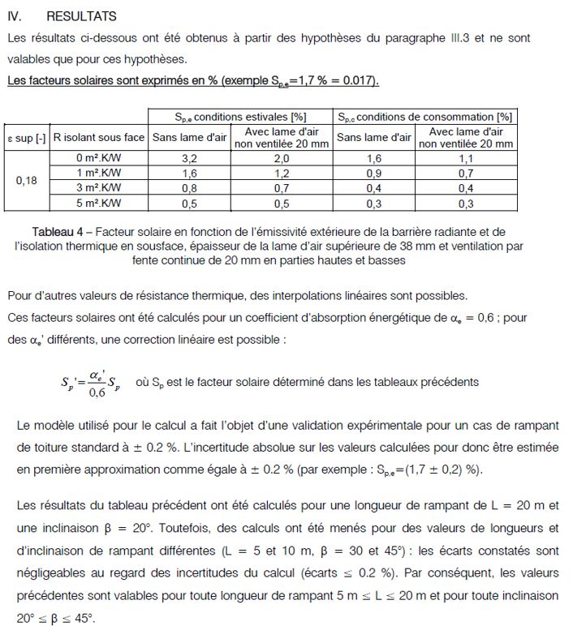
Le facteur solaire dépend essentiellement du niveau d'isolation de la toiture et du coefficient d'absorption énergétique de la couverture. A défaut de mesure sur ces éléments, prendre α = 0,6 pour des surfaces couleurs moyennes (rouge sombre, gris clair, bleu clair) et α = 0,8 pour des couleurs sombres (brun, gris moyen).
2.1.4.1.4. Transmission à la vapeur d'eau
Validé par le Groupe Spécialisé le 14/12/2021
Description
Détermination de la transmission à la vapeur d'eau (valeur Sd) selon EN ISO 12572.
Justification
Rapport d'essai.
2.1.4.1.5. Résistance à la pénétration d'eau
Validé par le Groupe Spécialisé le 14/12/2021
Description
Détermination de la résistance à la pénétration d'eau à l'état initial et après vieillissement selon EN 1928.
2.1.4.2. Comportement mécanique (aptitude à l'emploi)
2.1.4.2.1. Traction
Validé par le Groupe Spécialisé le 14/12/2021
Description
Détermination de la traction à l'état initial et après vieillissement selon EN 12311-1 modifiée par EN 13859-1.
2.1.4.2.2. Allongement à la rupture
Validé par le Groupe Spécialisé le 14/12/2021
Description
Détermination de l'allongement à la rupture selon EN 12311-1 modifiée par EN 13859-1.
2.1.4.2.3. Résistance à la déchirure au clou
Validé par le Groupe Spécialisé le 14/12/2021
Description
Détermination de la déchirure au clou selon EN 12310-1 modifiée par EN 13859-1.
2.1.4.2.4. Stabilité dimensionnelle
Validé par le Groupe Spécialisé le 14/12/2021
Description
Détermination de la stabilité dimensionnelle selon EN 1107-2.
2.1.4.2.5. Souplesse à basse température
Validé par le Groupe Spécialisé le 14/12/2021
Description
Détermination de la souplesse à basse température selon EN 1109.
2.1.4.3. Combustibilité et inflammabilité
2.1.4.3.1. Réaction au feu du produit (optionnel)
Validé par le Groupe Spécialisé le 27/05/2019
Description
Détermination de la réaction au feu du produit selon la NF EN 13501-1.En l'absence d'essai, le mention "PND" devra apparaître dans l'Avis Technique.
JD 19-5
Fournir le rapport d’essai et le rapport de classement.Préciser dans le DTED la configuration exacte d’essai : produit testé seul ou avec parement, grille, …L’euroclasse correspondant au produit seul doit être précisée dans le DTED.Dans le cas de marquage CE, le laboratoire d’essais doit être notifié pour la caractéristique réaction au feu.
Justification
Rapport d'essai et rapport de classement de réaction au feu du produit établis dans un laboratoire notifié.
2.1.4.4. Autres caractéristiques
2.1.4.4.1. Emissions de composés organiques volatils
Validé par le Groupe Spécialisé le 14/12/2021
Description
Détermination de l'émission de Composés Organiques Volatils du produit selon les méthodes de caractérisation des émissions dans l’air intérieur basées sur les normes ISO 16000.
Justification
Etiquetage COV.
2.1.4.4.2. Aspects sanitaires
Validé par le Groupe Spécialisé le 14/12/2021
Description
Respect de la réglementation, et notamment l'ensemble des obligations réglementaires relatives aux substances dangereuses, pour leur fabrication, leur intégration dans les ouvrages du domaine d'emploi et l'exploitation de ceux-ci.
Concernant l’application et la manipulation des matières premières, l’applicateur doit respecter l’ensemble des dispositions légales et réglementaires destinées à protéger l’hygiène et la sécurité au travail :
Règles générales de prévention des risques chimiques :
- Art. R.4412-1 à R.4412-160 du Code du travail ;
- Fiche pratique de sécurité FT129 de l’Institut National de Recherche et Sécurité (INRS).
Aération et assainissement des locaux :
- Art R.4222-1 à R.4222-26 du Code de travail.
Le titulaire fournit la Fiche de Données de Sécurité (FDS) du procédé sur demande.
2.1.4.4.3. Données environnementales (optionnel)
Validé par le Groupe Spécialisé le 14/12/2021
Description
Détermination de l'impact environnemental du produit.
Justification
Déclaration Environnementale du produit. Ce document doit également être publié sur le site http://www.declaration-environnementale.gouv.fr/.
2.2. Accessoires
2.2.1. Fixations
2.2.2. Bande adhésive
2.2.3. Ecran complémentaire
2.2.4. Isolant utilisé en sous-face du procédé
2.2.5. Pare-vapeur
3. Fabrication, Contrôle qualité, Traçabilité (étiquette)
3.1. Fabrication
Validé par le Groupe Spécialisé le 14/12/2021
Description
Décrire les étapes du processus d’assemblage.
3.2. Contrôles
3.2.1. Contrôles des constituants
Validé par le Groupe Spécialisé le 14/12/2021
Description
Le site d'assemblage des composants doit être sous un système de contrôle qualitéUn plan de contrôle qualité doit être fournit.
Préciser :
- Lieu de la fabrication,
- Contrôles matières premières, fabrication, produits finis :o Nature des contrôles,o Fréquences,o Référentiels,o Seuils retenus.o ….
Justification
Plan de contrôle qualité.
3.2.2. Contrôles en cours de production et sur produit fini
Validé par le Groupe Spécialisé le 14/12/2021
Description
Le site d'assemblage des composants doit être certifié ISO 9001.Un plan de contrôle qualité doit être fournit.
Justification
Plan de contrôle qualité.
3.3. Marquage et Conditionnement
3.3.1. Marquage
Validé par le Groupe Spécialisé le 14/12/2021
Description
Une étiquette adhésive est apposée sur chaque rouleau avec l’identification commerciale du produit.
3.3.2. Lignage
3.3.3. Conditionnement
3.3.4. Traçabilité
Validé par le Groupe Spécialisé le 14/12/2021
Description
Un numéro de lot est apposé sur l’étiquette commerciale du produit.
3.4. Stockage
4. Mise en œuvre
4.1. Sécurité, prévention des accidents
Validé par le Groupe Spécialisé le 14/12/2021
Description
Décrire les précautions relatives à la sécurité des personnes, la protection solaire, la protection contre les chutes de hauteur, le poids des rouleaux.
4.2. Généralités
Validé par le Groupe Spécialisé le 14/12/2021
Description
Respecter les Cahiers des Clauses Techniques des DTU 40.1 et 40.2 et du NF DTU 40.29 (Écran souple de sous-toiture – Règles de Mise en œuvre).
Décrire les techniques de mise en œuvre :
- sur combles perdus
- directement sur isolant
- sur des contrelattes fixées sur un support continu type panneau sandwich, caisson chevronné
Décrire le cas de supports de couverture discontinus avec l’entraxe maximum.
4.3. Dimensionnement
Validé par le Groupe Spécialisé le 14/12/2021
Description
Au sein de l’ouvrage de couverture assurant le clos et couvert du bâtiment, il n’est pas permis d’avoir différents éléments dimensionnés selon deux référentiels différents. Dans tous les cas, le dimensionnement du système complet de couverture (composé notamment selon les cas de : support, isolant, voliges, lattes, contrelattes, liteaux, structure oméga intermédiaire, plaques, feuilles, bacs ou petits éléments de couverture, ...) doit être réalisé en intégralité avec un seul et même référentiel (approche « contraintes admissibles » NV65 modifiées ou approche « états limites » Eurocode1, Partie 1-3 et Partie 1-4).
4.4. Mise hors d'eau provisoire
Validé par le Groupe Spécialisé le 14/12/2021
Description
Donner les délais minimum de mise hors d'eau du procédé.
4.5. Pentes admissibles
Validé par le Groupe Spécialisé le 14/12/2021
Description
Respecter les préconisations définies par les DTU de la série 40.1 et 40.2 ou par les AT/DTA de couvertures en petits éléments.
4.6. Pose des lés en partie courante
4.6.1. Sens de pose et fixation
Validé par le Groupe Spécialisé le 14/12/2021
Description
Décrire le sens de pose
Justification
Fournir un schéma
4.6.2. Mise en œuvre sur éléments de charpente discontinus, supports de couverture
4.6.2.1. Cas de travaux neufs
Validé par le Groupe Spécialisé le 14/12/2021
Description
Décrire la méthode de pose :
- en contact direct avec l'isolantou
- sans contact direct avec l'isolant
4.6.2.2. Cas de travaux de rénovation
Validé par le Groupe Spécialisé le 14/12/2021
Description
Décrire la mise en oeuvre de l''isolation des parois (inclinées ou horizontales).
4.6.3. Mise en œuvre sur éléments continus, supports de couverture, sous Avis technique ou DTA
Validé par le Groupe Spécialisé le 14/12/2021
Description
Décrire la mise en oeuvre
4.6.4. Recouvrement et traitement des abouts de lés
4.6.4.1. Recouvrement
Validé par le Groupe Spécialisé le 14/12/2021
Description
Décrire le recouvrement minimum des lés en fonction de la pente de la toiture.
4.6.4.2. Abouts de lés
Validé par le Groupe Spécialisé le 14/12/2021
Description
Décrire la jonction des abouts de lés.
4.7. Traitement des points singuliers
4.7.1. Généralités
Validé par le Groupe Spécialisé le 14/12/2021
Description
Détailler les dispositions de raccordement aux points singuliers décrites dans le NF DTU 40.29 adaptées à la pose tendue de l’écran sont applicables.
Certaines dispositions peuvent être complétées et décrites notamment pour tenir compte de l’absence de ventilation de la lame d’air en sous-face et de l’accroissement de la ventilation de la lame d’air supérieure.
4.7.2. Égout
4.7.3. Rive latérale
4.7.4. Faîtage et arêtier
4.7.5. Raccordement aux fenêtres de toit
4.7.6. Entourage de cheminée / Fenêtres de toit
4.7.7. Sortie de conduit de ventilation
4.7.8. Noue
4.8. Réparations ponctuelles
Validé par le Groupe Spécialisé le 14/12/2021
Description
Donner une méthode de réparation.
5. Ventilation
5.1. Épaisseurs des lames d'air
5.2. Ventilation de la couverture
6. Travaux de rénovation
Validé par le Groupe Spécialisé le 14/12/2021
Description
Les travaux de rénovation doivent être conformes aux préconisations du § 4 du Cahier du CSTB 3560 V.2
7. Entretien
Validé par le Groupe Spécialisé le 14/12/2021
Description
Les conditions d’entretien doivent être conformes et sont celles décrites au chapitre 4 du Cahier des Prescriptions Techniques - NF DTU 40.29.
8. Distribution et assistance technique
8.1. Distribution et service après-vente
8.2. Assistance technique

